Rosiers grimpants

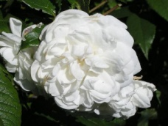 Rosa ‘Aimée Vibert’ 400 X 300 22.00 €
Remontant, blanc pur, double et parfumé.

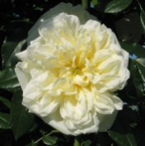 Rosa ‘Alberic Barbier’ 600 22.00 €
N.R. jaune, odeur de pomme.

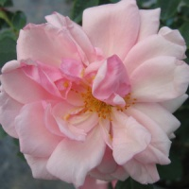 Rosa ‘Albertine’ 600 22.00 €
N.R. parfumé, spectaculaire, rose saumon.

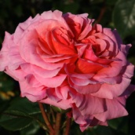Rosa ‘Aloha’ 22.00 €
Remontant, rose vif, carminé.

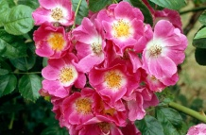 Rosa ‘American Pillar’ 600 22.00 €
N.R. rose carminé, à œil blanc.

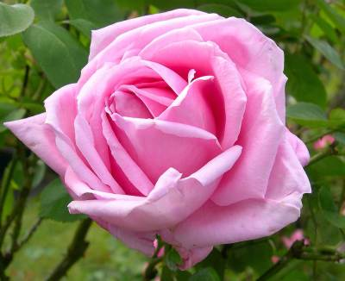Rosa ‘Caroline Testout’ 22.00 €
Remontant, rose frais.

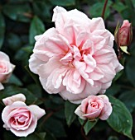Rosa ‘Cécile Brunner’ 22.00 €
Grimpant, 300 remontant, rose nacré.

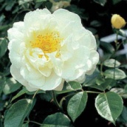Rosa ‘City of York’ 22.00 €
N.R., blanc crème.

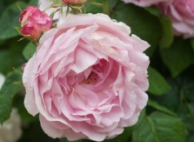 Rosa ‘Constance Spry’ grimpant 400 22.00 €
N.R., rose doux.

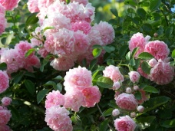 Rosa ‘Dorothy Perkins’ 600 22.00 €
N.R., peu parfumé, rose.

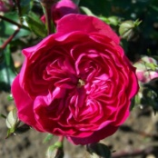 Rosa ‘Excelsa’ 600 22.00 €
N.R., rouge.

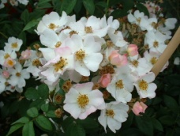 Rosa ‘Francis E. Lester’ 500 22.00 €
N.R., blanc rosé, simple.

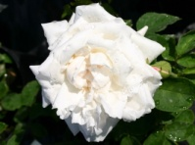 Rosa ‘Frau Karl Druschki’ 200 ou ‘Reine des Neiges’ 22.00 €
Remontant, rose en bouton, puis blanc, double.

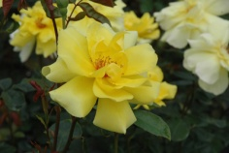Rosa ‘Golden Schowers’ 22.00 €
Jaune.

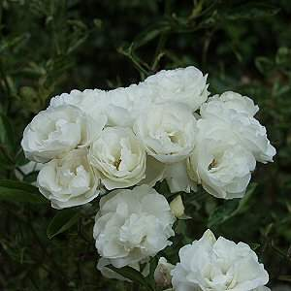 Rosa ‘Iceberg’ 400 X 250 22.00 €
Remontant, blanc pur, semi-double.

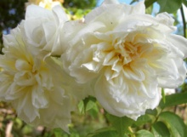 Rosa ‘Lamarque’ 300 22.00 €
Remontant, blanc pur, double.

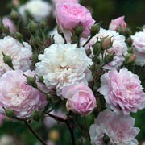Rosa ‘Laure Davoust’ 22.00 €
N.R., rose frais, double.

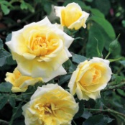 Rosa ‘Leverkusen’ 300 22.00 €
Remontant, jaune crème, double.

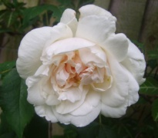 Rosa ‘Mme Alfred Carrière’ 600 22.00 €
Remontant, blanc rosé, double, parfumé, en bouquets.

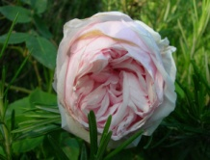Rosa ‘Mme Berard’ 22.00 €
Remontant, jaune saumon rosé, double.

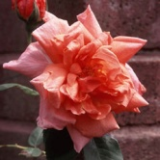Rosa ‘Mme Edouard Herriot’ 22.00 €
Remontant, rose corail, double.

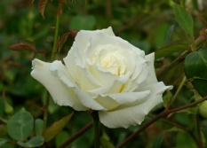Rosa ‘Mme Herbert Stevens’ 22.00 €
Remontant, blanc crème rosé, simple ou double.

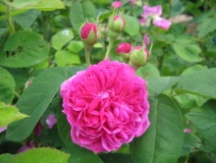 Rosa ‘ Mme Isaac Pereire’ 22.00 €
200 X 150 remontant, rose vif carminé, très parfumé.

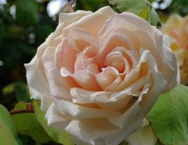Rosa ‘Mme Jules Bouche’ 22.00 €
Remontant, blanc carminé, centre rosé, double.

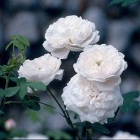Rosa ‘Mme Plantier’ 22.00 €
Blanc pur, double.

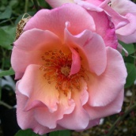 Rosa ‘Meg’ 400 22.00 €
Floraison unique, saumon abricot, double, parfumé.

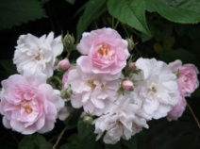Rosa ‘Narrow Water’ 22.00 €
Remontant, rose lilas, simple ou double.

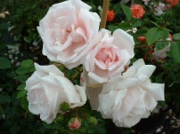 Rosa ‘New Dawn’ 450 X 250 22.00 €
Double, rose nacré en bouquets, de juin au gelées.

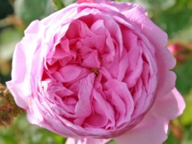Rosa ‘Paul Noël’ 22.00 €
N.R., rose saumoné, double.

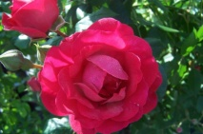Rosa ‘Paul’s Scarlet’ 22.00 €
Rouge écarlate.

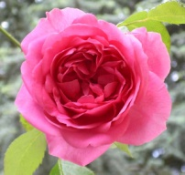Rosa ‘Pink Cloud’ 22.00 €
Double, rose vif, remontant, en bouquets

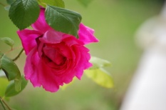Rosa ‘Roi de Siam’ 22.00 €
Rouge, double.

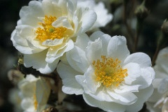 Rosa ‘Seagull’ 400 22.00 €
N.R., semi-double en corymbes, blanc, parfumé.

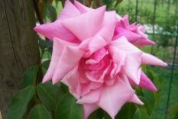Rosa ‘Sénateur Lafolette’ 22.00 €
Remontant, rose saumon, double.

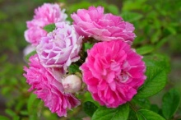Rosa ‘Seven Sisters Rose’ 22.00 €
N.R., nombreuses nuances roses, double.

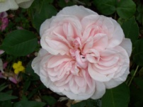Rosa ‘Souvenir de la Malmaison’ 22.00 €
Remontant, blanc rosé, double, parfumé.

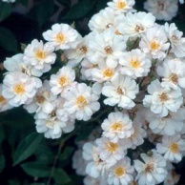Rosa ‘The Garland’ 22.00 €
N.R., saumon ivoire, double.

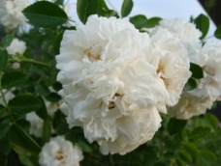Rosa ‘White Dorothy Perkins’ 22.00 €
Rose, double, remontant.

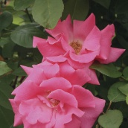 Rosa ‘Zéphyrine Drouhin’ 400 22.00 €
Remontant, sans épine, parfumé, rose frais, double.

